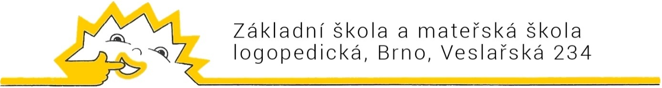
Základní škola a mateřská škola logopedická, Brno, Veslařská 234 hledá pro svoji pobočku Speciálně pedagogického centra v Hodoníně pracovníka na pozici speciální pedagog logoped (primárně pro oblast Břeclavska).

Požadujeme:
- odpovídající kvalifikační předpoklady – magisterské vzdělání v programu Speciální pedagogika/Logopedie se státní závěrečnou zkouškou z logopedie a surdopedie;
- řidičský průkaz skupiny B;
- praxe v oboru výhodou.

Nabízíme:
- kreativní a pestrou práci s cílovou skupinou dětí a žáků s narušenou komunikační schopností;
- příjemné prostředí pobočky;
- možnost specializačního vzdělávání logopedů ve školství;
- plný pracovní úvazek;
- 13. platovou třídu;
- nástup od 1. 4. 2022.

V případě zájmu zasílejte motivační dopis spolu s životopisem na e-mailovou adresu info@zslogo.cz, v případě dalších dotazů se obracejte na telefonní číslo 517 543 100.

